ZLOŽENIE LÁTOK
Chemické prvky a zlúčeniny
Všetky telesá sa skladajú z látok.
Všetky látky sa skladajú z častíc, atómov. ( atomos = nedeliteľný)
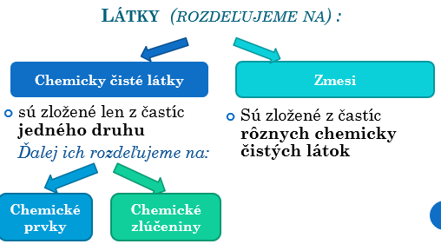

Chemická reakcia dvoch prvkov: železa a síry
Pomôcky a chemikálie: laboratórne váhy, Petriho misky, roztieračka s roztieradlom, skúmavka, držiak na skúmavky, liehový kahan, zápalky, kladivo, papier, magnet, prášková síra, práškové železo
Postup:
- Odvážime 3,2 g síry a 5,6 g železa, pozorujeme obidve látky a ich vlastnosti zapíšeme.
- Pomocou roztieračky s roztieradlom obe látky premiešame.
- Časť zmesi odložíme a druhú časť dáme do skúmavky a zahrievame. Ak sa zmes rozžeraví, kahan odložíme a pozorujeme.
- Po vychladnutí skúmavku zabalíme do papiera a kladivom rozbijeme.
- Obidve látky porovnáme.
- Získané údaje zapíšeme.

 | Skupenstvo | Sfarbenie | Vzhľad | Magnetické vlastnosti
Síra
Železo
Zmes po zmiešaní
Produkt chemickej reakcie
Po prebehnutí chemickej reakcie vznikla zo železa a síry nová látka, ktorá má iné vlastnosti ako reaktanty. Magnet novú látku nepriťahuje.
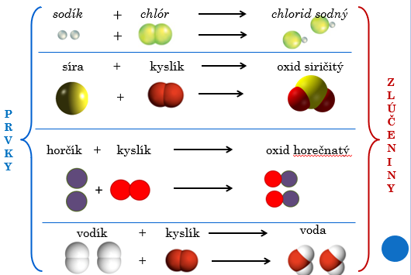

príklady vzniku zlúčenín z prvkov:

Ako rozlíšiť chemický prvok a zlúčeninu?
- Chemická zlúčenina môže vzniknúť chemickou reakciou dvoch chemických prvkov. (chemické zlučovanie)
- Chemická zlúčenina má iné vlastnosti ako prvky, z ktorých vznikla.
- Ak chceme znovu získať z chemickej zlúčeniny prvky, z ktorých vznikla, nepodarí sa nám to bežnými oddeľovacími metódami. (Ktoré to sú?)
- Chemickú zlúčeninu môžeme rozdeliť na chemické prvky (jednoduchšie látky) len chemickou reakciou. (chemický rozklad)
- Chemické prvky sú chemicky čisté látky, ktoré nemožno rozdeliť na jednoduchšie látky.

Aké veľké sú častice?
Pomôcky a chemikálie: kadičky, stojan, filtračný lievik, filtračný papier, sklená tyčinka, celofán, gumičky, Betadine, škrob, manganistan draselný, voda
Postup:
- Vyrobíme slabé roztoky manganistanu draselného (asi 1%) a škrobu ( obidva s objemom asi 50 ml). Do roztoku škrobu kvapneme niekoľko kvapiek dezinfekčného prostriedku Betadine (obsahuje jód) a zamiešame .
- Zostavíme filtračnú aparatúru, postupne prefiltrujeme oba roztoky, po filtrácii prvého vymeníme filtračný papier. (trochu roztoku necháme, asi po 5 ml ) Pozorujeme.
- Do dvoch kadičiek s objemom 250 ml nalejeme po 200 ml vody a na vrch pomocou gumičky pripevníme celofánový štvorec (20 x 20 cm) tak, aby sa dotýkal vodnej hladiny.
- Do priehlbiniek prelejeme roztoky manganistanu draselného a škrobu.
- Pozorujeme.
Filtračný papier má veľkosť pórov (medzier) asi 0,001 mm.
Celofán má veľkosť pórov asi 0,000 001 mm.
Závery:
- Častice manganistanu draselného prešli cez filtračný papier.
- Častice škrobu neprešli cez filtračný papier.
- Častice manganistanu draselného neprešli cez celofán.
- Častice škrobu neprešli cez celofán.
Vyslovte závery o veľkosti častíc škrobu a manganistanu draselného:

Atómy a chemické prvky
Zloženie atómu:
Atóm je základná stavebná častica každej látky.
Atóm sa skladá :
  - z (atómového) jadra
  - z (elektrónového) obalu
V jadre sa nachádzajú tieto častice:
  - Protóny – sú to častice s kladným elektrickým nábojom
- označujú sa p⁺
  - Neutróny – sú to častice bez elektrického náboja
- označujú sa n⁰
V obale sa nachádzajú tieto častice:
  - Elektróny – sú to častice so záporným elektrickým nábojom
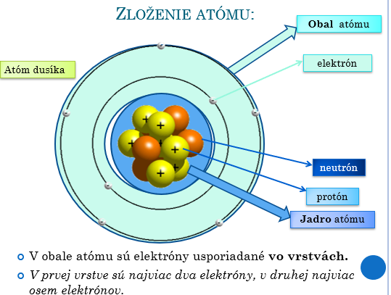
- označujú sa e⁻

Vrstvy obalu: 1 – 7 K,L,M,N,O,P,Q - číslo riadka= periódy v tabuľke
Atóm je elektricky neutrálna častica !!!!!!!!!!
Lebo v každom atóme platí:
- V atóme je rovnaký počet protónov a elektrónov.
- Elektrón a protón majú rovnako veľký elektrický náboj.
Napr.: ak má 7 protónov a 7 elektrónov = +7 -7 = jeho náboj je 0

Koľko má prvok protónov zistíme podľa protónového čísla.
Protónové číslo udáva počet protónov v jadre atómu
-je to poradové číslo v tabuľke a píše sa v ľavom dolnom indexe k značke chemického prvku. Napr,. ₈O
Nukleónové číslo je počet protónov + neutrónov. Píše sa v ľavom hornom indexe k značke prvku. Napr. ¹⁷O
Prvok je chemická látka, ktorej atómy majú rovnaké protónové číslo.
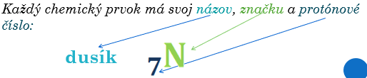
Napr.: všetky atómy dusíka majú v jadre 7 protónov a v obale 7 elektrónov.

- Protón a neutrón majú rovnakú hmotnosť.
- Elektrón má v porovnaní s protónom alebo neutrónom veľmi malú =zanedbateľnú hmotnosť.
- Z toho vyplýva, že takmer celá hmotnosť atómu je sústredená V JADRE atómu.

Názvy a značky chemických prvkov
Názvy chemických prvkov sú odvodené od:
  - vlastností prvku (farba, tvrdosť, reaktivita, zápach... )
  - miesta výskytu v prírode (
  - mena vedca (Einsteinium, Nobelium....)
  - krajiny, (Amerícium, Európium)
  - Ich názov má často pôvod v gréčtine alebo latinčine.
Každý prvok má latinský názov (lebo) :
  - latinčina je jazykom vedy, rozumie jej Slovák, Angličan, Číňan, ...
  - z latinčiny sa odvodzuje jeho značka
Príklady:
- Ortuť - Hydrargyrum (tečúce striebro): hydór – voda, argyros – striebro
- Hélium - Helium: helios – Slnko, bolo objavené na Slnku skôr ako na Zemi
- Jód - Iodum : ioeides – fialovo sfarbený
- Germánium - Germanium : Germánia – staré pomenovanie Nemecka, vlasti objaviteľa
- Striebro - Argentum: argyros – jasný, lesklý
- Uhlík - Carboneum: carbo – uhlie

Značka chemického prvku je odvodená od jeho latinského názvu.
Prvé písmeno značky je veľké, je to začiatočné písmeno názvu.
Ak značka obsahuje aj druhé písmeno, to je malé a je vybrané tiež z názvu:
Vodík – Hydrogenium – H
Hélium – Helium – He
Ortuť – Hydrargyrum – Hg

N – nitrogenium – dusík
Na – natrium – sodík

Molekuly a chemické zlúčeniny
Atóm je základná stavebná častica každej látky.
Molekula vzniká zlúčením dvoch alebo viacerých atómov.
Väčšina látok sa skladá z molekúl.
Molekula prvku obsahuje zlúčené rovnaké alebo rôzne atómy.

Zlúčenina je chemicky čistá látka zložená zo zlúčených atómov dvoch alebo viacerých prvkov (H₂O, HCl, H₂SO₄
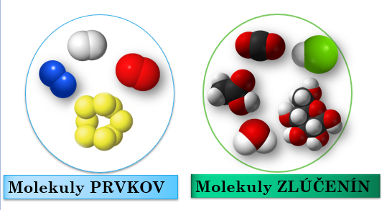
.

Chemický vzorec je zápis zloženia molekuly.
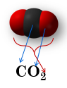
Obsahuje značky prvkov a čísla:
Napr. molekula oxidu uhličitého:

Je to dvojprvková a trojatómová molekula.

Ióny
V obale atómu sú elektróny usporiadané vo vrstvách (ako cibuľa ) K-Q
Počet vrstiev závisí od počtu elektrónov v atóme prvku.
Významné postavenie má posledná = valenčná vrstva, je najďalej od jadra!!!
Atóm môže elektróny z tejto vrstvy uvoľniť alebo naopak, môže elektróny do tejto vrstvy prijať.
Vrstva | 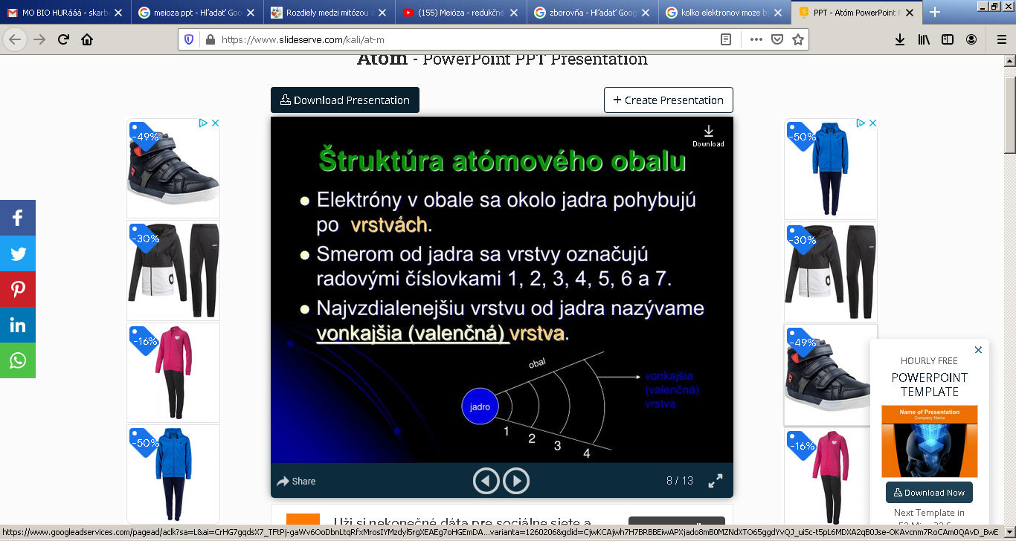  max. počet e-  Posledná = valenčná  vrstva
1 K | 2e-
2 L | 8 e-
3 M | 18 e-
4 N | 32 e-

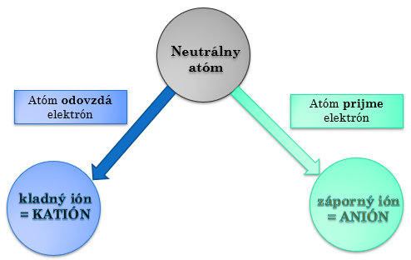
Ak atóm prijme alebo odovzdá elektrón/y, stane sa z neho častica s elektrickým nábojom – ión.

1.Zápis vzniku katiónu: Na – e ⁻ ⟶ Na ⁺
Atóm sodíka odovzdal elektrón a stal sa z neho sodný katión (katión sodíka).
Pred odovzdaním má atóm Na: p⁺= e⁻ = p⁺ e⁻
Po odovzdaní e- má atóm Na⁺: p⁺= e⁻ = p⁺ e⁻

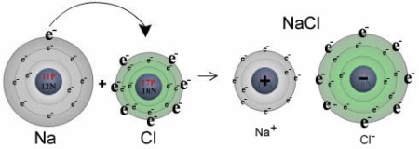

Zápis vzniku katiónu: Mg – 2e ⁻ ⟶ Mg ²⁺
Atóm horčíka odovzdal dva elektróny a stal sa z neho horečnatý katión (katión horčíka).
2. Zápis vzniku aniónu: Cl + e ⁻ ⟶ Cl ⁻
Atóm chlóru prijal elektrón a stal sa z neho chloridový anión (anión chlóru).

Zápis vzniku aniónu: O + 2e ⁻ ⟶ O ²⁻
Atóm kyslíka prijal dva elektróny a stal sa z neho anión kyslíka.

IÓN je častica s elektrickým nábojom, vzniká ak atóm prijme alebo odovzdá elektrón/y.
Ióny sa delia na kladné katióny a záporné anióny.
Katión má viac protónov ako elektrónov – vzniká odovzdaním 1alebo viacerých elektrónov.-
Anión má menej protónov ako elektrónov, vzniká prijatím 1 alebo viacerých elektrónov.

Chemické vzorce a oxidačné číslo
- Už vieme: Chemický vzorec je zápis zloženia molekuly. Používajú sa nato značky prvkov a čísla.
- Chemické vzorce sú medzinárodné, ale názvy zlúčenín sú v rôznych jazykoch rôzne.
- Pravidlá ako vytvoriť zo vzorca názov zlúčeniny a z názvu zlúčeniny chemický vzorec sa „schovávajú“ za slovným spojením chemické názvoslovie.
- Ak chceme tvorbu slovenských názvov zo vzorcov a vzorcov zo slovenských názvov zvládnuť, musíme sa naučiť, čo je to oxidačné číslo.
Oxidačné číslo je číslo, ktoré vyjadruje, koľko elektrónov atóm prvku odovzdá alebo prijme (pri tvorbe molekuly).
Oxidačné číslo v chemickom vzorci látky zapisujeme vpravo hore ku značke prvku rímskym číslom.
Oxidačné číslo môže byť buď kladné alebo záporné alebo nula .
Kladné oxidačné číslo majú tie atómy prvkov, ktoré (pri vytvorení väzby) elektróny odovzdajú. (sú „slabšie“)
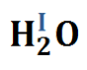
Kladné oxidačné číslo môže byť: I , II , III , IV, V, VI, VII , VIII
Napríklad atóm vodíka má v molekule vody oxidačné číslo I
Záporné oxidačné číslo majú tie atómy prvkov, ktoré (pri vytvorení väzby) elektróny príjmu. (sú „silnejšie“)
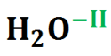
Záporné oxidačné číslo môže byť: -I , -II , -III , -IV
Napríklad kyslík má v molekule vody oxidačné číslo -II
Oxidačné číslo nula majú nezlúčené atómy prvkov a atómy viazané v molekule prvku: Fe⁰

Niektoré prvky majú typické oxidačné čísla:

- Vodík : jeho oxidačné číslo je zvyčajne I
- Kyslík: jeho oxidačné číslo je zvyčajne –II
- Lítium, sodík, draslík :ich oxidačné číslo je I
Dôležité: Súčet oxidačných čísel všetkých atómov v molekule je vždy nula.
V slovenských názvov zlúčenín ste si už určite všimli zvláštne prídavné mená v názvoch:
- Oxid uhličitý
- Oxid uhoľnatý
- Uhličitan vápenatý
- Chlorid sodný
- Kyselina sírová
- Kyselina dusičná...
Oxidačné číslo | Prípona
I | - ný (-ny)
II | -natý
III | - itý
IV | -ičitý
V | - ičný, - ečný
VI | - ový
VII | - istý
VIII | - ičelý

Vlastnosti iónových, kovalentných a kovových látok
Medzi jednotlivými atómami v molekule pôsobia príťažlivé sily, ktoré nazývame chemické väzby.
Chemické väzby ovplyvňujú vlastnosti látok.
Látky s rovnakým typom chemickej väzby majú podobné vlastnosti.
Typy chemických väzieb:
iónová , kovalentná , kovová
Vlastnosti kryštálov podľa typu väzieb:
 | Iónové | Kovalentné | Kovové
Kujnosť | krehké | krehké | kujné
Elektrická vodivosť | nevodivé | nevodivé | vodivé
Teplota topenia | vysoká | nízka | vysoká

Teploty topenia:
Látka : | Teplota topenia :
Síra | 115°C
Železo | 1 540°C
Kamenná soľ | 801°C
Zinok | 420°C
Cukor | 186°C
Vápenec | 825°C

Látka : | Elektrická vodivosť:
Síra
Železo
Kamenná soľ
Zinok
Cukor
Vápenec

Látka : | Kujnosť :
Síra
Železo
Kamenná soľ
Zinok
Cukor
Vápenec

Látka | Teplota topenia | Elektrická vodivosť | Kujnosť | Typ väzby
Síra
Železo
Kamenná soľ
Zinok
Cukor
Vápenec

Chemická väzba
Medzi atómami v molekule pôsobia príťažlivé sily, ktoré nazývame chemické väzby.
Chemická väzba sú sily , ktorými sú atómy pútané v molekulách.
Chemické väzby vplývajú na vlastnosti látok.
Látky s rovnakým typom chemickej väzby majú podobné vlastnosti.
Typy chemických väzieb:
- Iónová
- kovalentná
- kovová
Elektronegativita atómu je miera schopnosti priťahovať väzbový elektrónový pár.
Vlastnosti látok podľa typu väzieb:
 | Iónové | Kovalentné | Kovové
Kujnosť | Krehké | krehké | kujné
Elektrická vodivosť | nevodivé | nevodivé | vodivé
Teplota topenia | Vysoká | nízka | vysoká

Iónová väzba:
- Iónová väzba je chemická väzba medzi opačne elektricky nabitými časticami : katiónmi a aniónmi - navzájom sa priťahujú (NaCl, KCl)
- je veľmi pevná.
Kovalentná väzba:
- Kovalentná väzba je chemická väzba, ktorú tvorí spoločný elektrónový pár.
- Hovoríme mu aj väzbový elektrónový pár.
- V molekule môže 1,2 alebo 3 kovalentných väzieb

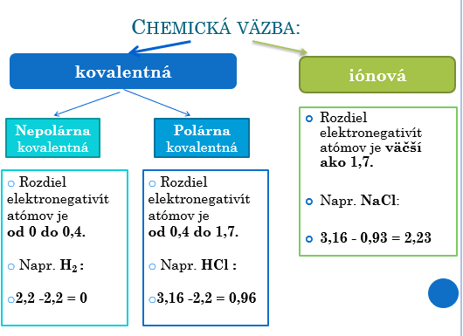
Jej hodnota je uvedená v chemických tabuľkách. Podľa rozdielu elektronegativít zlúčených atómov prvkov môžeme určiť typ chemickej väzby.

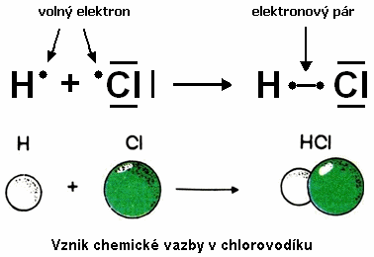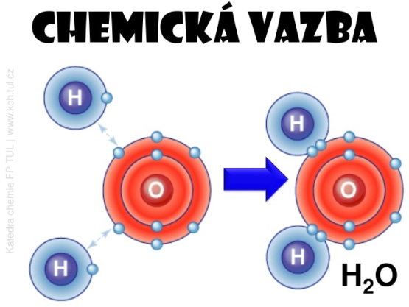
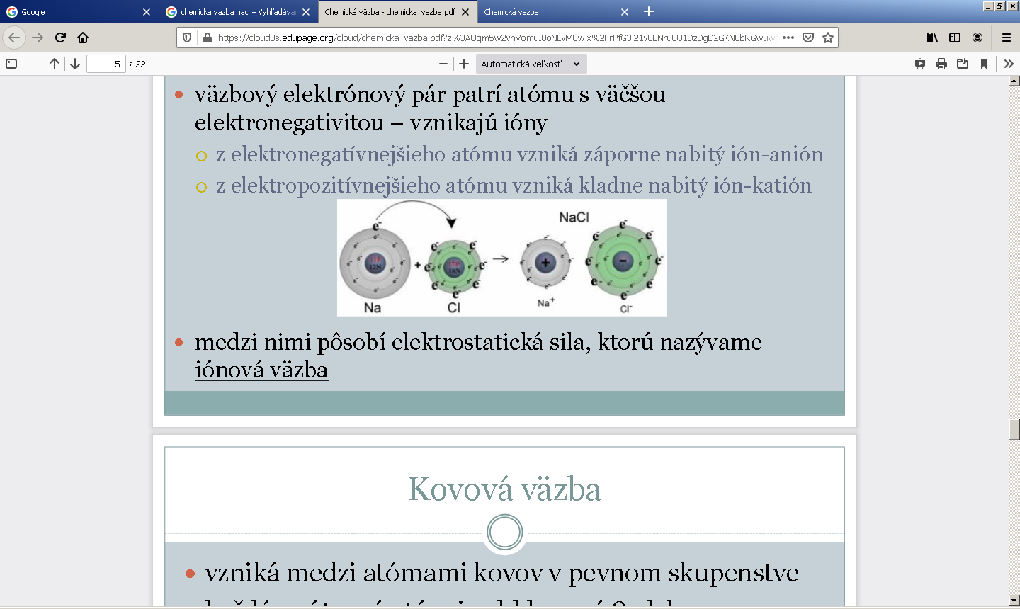

Zlúčenina | Chemická väzba | Nákres
O₂ | dvojitá | O=O
HCl | jednoduchá | H-Cl
N₂ | trojitá | N≡N

Periodická tabuľka prvkov
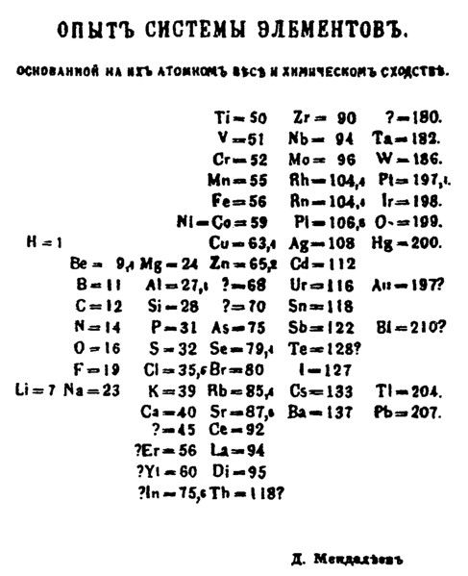
Autorom 1. periodickej tabuľky prvkov je ruský chemik, Dmitrij Ivanovič Mendelejev
Usporiadal dovtedy 63 známych prvkov do tabuľky.
Jeho genialita spočíva hlavne v tom, že vynechal v tabuľke miesta pre prvky, ktoré ľudia dovtedy nepoznali, pričom predpovedal aj ich vlastnosti!!!
Je v nej usporiadaných 118 doteraz známych prvkov.
Prvky v tabuľke sú usporiadané podľa stúpajúceho protónového čísla do vodorovných radov a zvislých stĺpcov.
Poznáme krátku, polodlhú a dlhú formu tabuľky.
Najpoužívanejšou je polodlhá - má 7 radov a 18 stĺpcov.
Rady tabuľky nazývame periódy ,označujeme ich arabskými číslami 1 – 7(K-Q)
Stĺpce tabuľky nazývame skupiny , označujeme ich arabskými číslami 1 – 18.
V perióde sú prvky umiestnené podľa stúpajúceho protónového čísla.
Číslo periódy je pre daný prvok aj počet vrstiev elektrónov v obale atómu.
Zároveň je to aj číslo poslednej=_______________________ vrstvy.
V 1.perióde sú 2 prvky: vodík ₁H a hélium ₂He (1 vrstva)
Pozn.: Keďže v prvej vrstve môžu byť najviac 2 elektróny aj v 1.perióde môžu byť len 2 prvky)
V 2.perióde je spolu ______ prvkov: lítium ₃Li, berýlium ₄Be, bór ₅B, uhlík ₆C, dusík ₇N, kyslík ₈O, fluór ₉F, neón ₁₀Ne (2 vrstvy)
V 3.perióde je 8 prvkov: sodík ₁₁Na, horčík ₁₂Mg,hliník ₁₃Al, kremík ₁₄Si, fosfor ₁₅P,síra ₁₆S, chlór ₁₇Cl, argón ₁₈Ar (_______vrstvy)
V ROVNAKEJ skupine sú umiestnené prvky s PODOBNÝMI vlastnosťami (vlastnosti určuje počet valenčných elektrónov).

TRIVIÁLNE = ZAUŽÍVANÉ NÁZVY SKUPÍN PSP
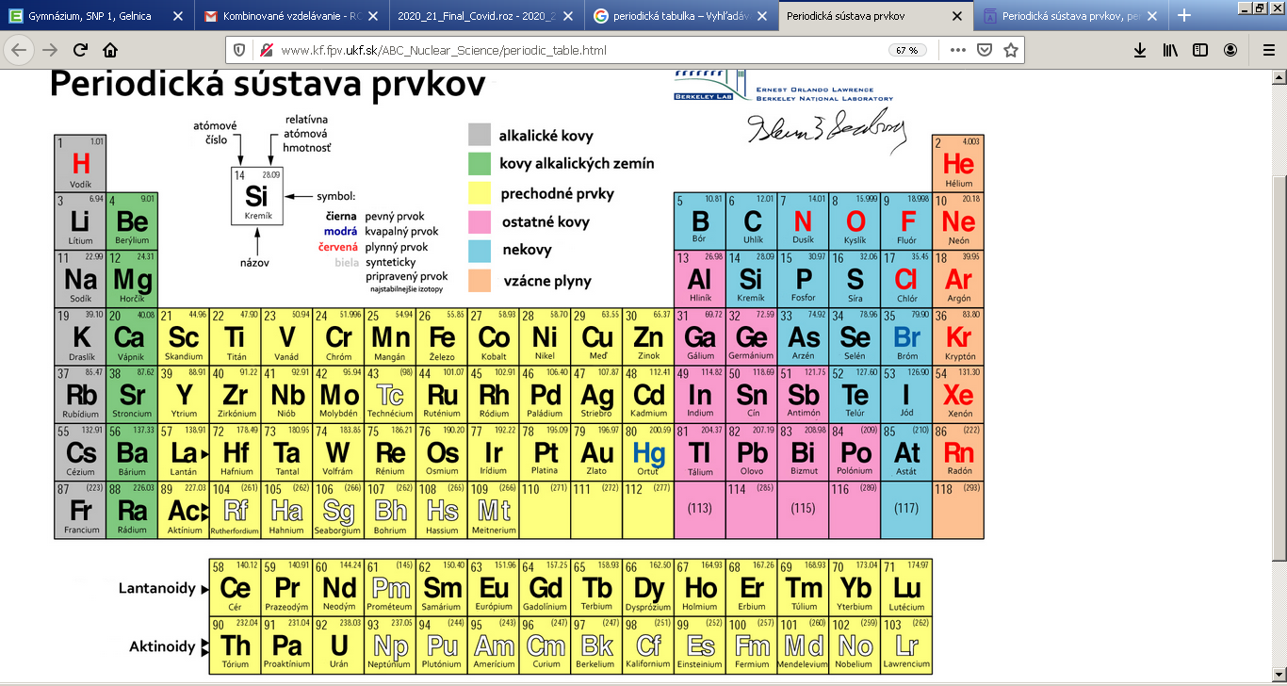

Ľavá strana PSP Pravá strana PSP
Kovy (pr. Na, Cu, Zn, Fe) → polokovy (pr.Si) → nekovy (pr.O,F,He)
Skupina | Triviálny názov | prvky
1.skupina | Alkalické kovy | Li, Na, K, Rb, Cs, Fr
2.skupina | Kovy alkalických zemín | Ca, Sr(stroncium),Ba
17.skupina | Halogény | F, Cl, Br, I
18.skupina | Vzácne plyny | He, Ne, Ar, Kr, Xe
Kovy, polokovy a nekovy
Podľa niektorých vlastností rozdeľujeme prvky na kovy, polokovy a nekovy.
Pozorovali sme rôzne vlastnosti kovov a nekovov.
Zistili sme, že kovy a nekovy sa odlišujú vlastnosťami, nie je medzi nimi však presná hranica.
Navyše existujú výnimky, ktoré potvrdzujú pravidlo.
Prvky, ktorých vlastnosti sú na rozhraní medzi kovmi a nekovmi sú polokovy.
Kovy:
Väčšina všetkých známych chemických prvkov sú kovy.
Prvé dva najrozšírenejšie kovy v zemskej kôre sú hliník a železo.
Vlastnosti:
  - Kovový lesk (striebrosivý, zlato – žlté, meď – červená)
  - Kujnosť (dajú sa tvarovať, mechanicky natiahnuť na drôty, najťažnejší kov je zlato).
  - Dobrá elektrická a tepelná vodivosť (najlepší elektrický a tepelný vodič je striebro).
  - Pevné skupenstvo pri bežnej (izbovej) teplote, výnimkou je ortuť, ktorá je kvapalná.
  - Kovová väzba medzi atómami.
Podľa reaktivity rozdeľujeme kovy na:
Neušľachtilé:
- V prírode sa vyskytujú v zlúčeninách.
- Na ich povrchu dochádza vplyvom vonkajších podmienok k zmenám – podliehajú korózii
- Patria sem napr.: draslík, sodík, vápnik, horčík, hliník, zinok, železo,...

Ušľachtilé:
- V prírode sa väčšinou vyskytujú v rýdzom stave, nezlúčené.
- Sú málo reaktívne.
- Patria sem: meď, striebro zlato, platina
Podľa hustoty rozdeľujeme kovy na:
Ťažké:
- Hustota väčšia ako 5 g/cm³ .
- Patria sem napr.: železo, zlato, olovo
- Pozn.: týmto slovným spojením sa označujú aj kovy, ktoré sú toxické pre človeka a nebezpečné pre životné prostredie. Ukladajú sa v organizmoch a len ťažko sa z organizmu odbúravajú (hlavne kadmium, ortuť, olovo a arzén).
Ľahké:
- Hustota menšia ako 5 g/cm³ .
- Patria sem: sodík, hliník, titán
- Aj vzhľadom na svoju hustotu majú hliník aj titán široké využitie v pevných a ľahkých zliatinách.
Zliatiny:
Sú to tuhé rovnorodé zmesi hlavne kovov.
Majú lepšie vlastnosti ako čisté kovové prvky.
BRONZ (meď, cín)
MOSADZ (meď, zinok)
DURAL (hliník, horčík, ďalšie kovy)
SPÁJKA (olovo, cín)
OCEĽ (železo, uhlík, ďalšie prvky)
Biogénne kovové prvky:
Biogénne prvky sú prvky dôležité pre zdravie človeka.
Viaceré kovy vo forme katiónov patria medzi biogénne:
  - Železo (katióny Fe²⁺) ako súčasť hemoglobínu, potrebný pri prenose kyslíka. Jeho zdroje: pečeň, žĺtok, strukoviny, mak, orechy,...
  - Horčík (katióny Mg²⁺) dôležitý pre činnosť svalov, nervov, obehovej sústavy. Jeho zdroje: strukoviny, banány, mak, orechy, čokoláda, listová zelenina, obilie,...
  - Vápnik (katióny Ca2+) nevyhnutný pre zdravý vývin a rast kostí a zubov. Jeho zdroje: mlieko a jeho výrobky, ryby, mak, orechy, kapusta, brokolica, žĺtok,...
Polokovy:
Prvky, ktoré sú na rozhraní medzi kovmi a nekovmi.
Niektorými vlastnosťami sa podobajú kovom inými nekovom.
Sú väčšinou krehké a nie sú kujné.
Medzi najvýznamnejšie patria kremík a germánium.
Používajú sa ako polovodiče v elektrotechnike.
Polovodiče vedú elektrický prúd za určitých podmienok.
Ich vodivosť sa zvyšuje s rastúcou teplotou, dopadom svetla alebo pridaním prímesí.
Vyrábajú sa z nich polovodičové diódy a tranzistory, integrované obvody.
Nekovy:
Sú krehké (nie sú kujné).
Nie sú ťažné.
Nie sú lesklé (okrem kryštálov).
Nie sú elektrické vodiče (s výnimkou grafitu).
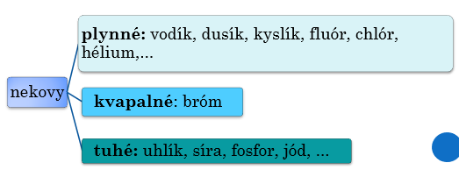
Ich atómy sú viazané kovalentnými väzbami.

Tvoria atmosféru (dusík, kyslík).
Tvoria hydrosféru (vodík, kyslík).
Tvoria takmer polovicu hmotnosti zemskej kôry (kyslík, vodík, fosfor, ...).
Sú zložkou ľudského tela (uhlík, vodík, kyslík, dusík, fosfor, síra).
17. skupina v PTP sú halogény: fluór, chlór, bróm, jód, astát. Všetky sú jedovaté.
Nekovy vytvárajú s kovmi aj nekovmi zlúčeniny (chlorid sodný, sulfid železnatý, voda, oxid uhličitý,...).
Uhlík patrí medzi najvýznamnejšie chemické prvky.

Vodík
Vodík vzniká ako plynný produkt pri chemickej reakcii zinku s kyselinou chlorovodíkovou. Podľa jeho unikania dokážeme posúdiť rýchlosť chemickej reakcie a aj jej závislosť od koncentrácie, povrchu reaktantu či teploty reakčnej zmesi.
Príprava vodíka:
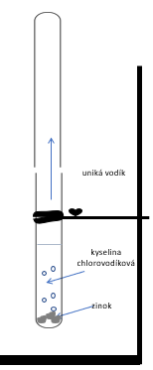
Pomôcky a chemikálie: stojan, držiak, skúmavky, kahan, zápalky, granulovaný zinok, kyselina chlorovodíková (10%)
Postup:
- Do skúmavky v držiaku v stojane dáme niekoľko granuliek zinku a pridáme asi 10 ml kyseliny chlorovodíkovej.
- Unikajúci vodík zachytíme do skúmavky otočenej hore dnom (asi 20 sekúnd). Skúmavku palcom uzavrieme.
- Skúmavku priblížime k zapálenému kahanu, plyn vypustíme.

Prvý prvok periodickej sústavy chemických prvkov.
Protónové číslo 1.
V jadre má jeden protón a v obale jeden elektrón.
Latinský názov hydrogenium (tvoriaci vodu).
Bezfarebný plyn bez chuti a zápachu.
Prvok s najmenšou hustotou ρ = 0,09 kg/m³ .
V zmesi so vzduchom je výbušný!
Tvorí dvojatómové molekuly.
Najrozšírenejší prvok vo vesmíre.
Na Zemi sa vyskytuje len v zlúčeninách.
Je „palivom“ hviezd.
Je to významný biogénny prvok.
Objavil ho v roku 1766 Angličan Henry Cavendish.
Vodík a jeho využitie:
- Dôležitá priemyselná chemikália, zlučuje sa takmer so všetkými prvkami.
- Vyrába sa zo zemného plynu alebo elektrolýzou vody (rozklad vody použitím elektrického prúdu).
- Používa sa na stužovanie rastlinných tukov (ktoré sú za normálnych okolností kvapalné).
- Je to významný biogénny prvok.
- Používal sa ako náplň do vzducholodí (1937 – explózia vzducholode Hindenburg).
- Používal sa ako palivo do raketoplánov.
- Je vynikajúcim palivom, spaľovanie vodíka je najčistejšie a účinnosť je najvyššia.
Vodík ako palivo budúcnosti:
Napr. Scania pracuje na vývoji v tejto oblasti. V spolupráci s nórskym veľkoobchodom Asko testuje nákladné vozidlá na vodíkový pohon.
Vozidlo je vybavené elektromotorom, ktorý je poháňaný vďaka palivovým článkom, v ktorých dochádza k premene vodíka na elektrickú energiu. Nákladné vozidlá alebo autobusy s palivovými článkami majú ešte navyše akumulátory - budú tak hybridné. Batéria dokáže prispieť energiou v prípade potreby vyššieho výkonu a naopak uchová energiu získanú napríklad pri brzdení.
Hlavnou výhodou používania vodíkovej technológie sú nulové emisie. Nákladné vozidlo alebo autobus produkuje iba vodu. Navyše vodík, potrebný k prevádzke, je vytváraný z obnoviteľných zdrojov.

Kyslík
Príprava kyslíka :
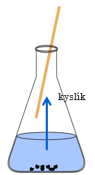
Pomôcky a chemikálie: kužeľová banka, odmerný valec, laboratórna lyžička, kahan, zápalky, drevená špajdľa, vodný roztok peroxidu vodíka (6%), burel (oxid manganičitý)
Postup:
- Do kužeľovej banky nalejeme 20 ml roztoku peroxidu vodíka.
- Pridáme asi tretinu lyžičky burelu.
- Tlejúcu špajdľu vložíme do banky a pozorujeme.
Záver:
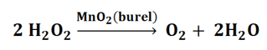
Kyslík vznikol rozkladom peroxidu vodíka, pričom burel bol katalyzátorom pri tejto chemickej reakcii:

Ôsmy prvok periodickej sústavy chemických prvkov.
Protónové číslo 8.
Stavba atómu kyslíka:
Latinský názov oxygenium (tvoriaci kyselinu).
Bezfarebný plyn bez chuti a zápachu.
V kvapalnom a pevnom skupenstve je svetlomodrý.
Je veľmi reaktívny.
Tvorí dvojatómové molekuly.
Nevyhnutný reaktant horenia.
V roku 1774 ho objavil Carl Wilhelm Scheele. Za spoluobjaviteľa sa považuje Joseph Priestley.
Kyslík a Zem, Ozón :
Atmosféra obsahuje 21% kyslíka (dvojatómové molekuly: O₂).
Je najrozšírenejší prvok v zemskej kôre (v zlúčeninách) a v hydrosfére (voda).
V stratosfére (vo výške 10 až 50 km) sa nachádza ozónová vrstva - hlavný podiel ozónu.
Ozón je charakteristicky zapáchajúci plyn tvorený trojatómovými molekulami kyslíka: O₃.
Ozónová vrstva funguje ako filter, zachytáva škodlivé ultrafialové žiarenie a prepúšťa svetlo a teplo.
Úplne absorbuje UV-C žiarenie, so smrtiacimi účinkami pre živé organizmy a čiastočne absorbuje UV-B žiarenie, ktoré je schopné vyvolať celý rad nepriaznivých efektov. Pri zvýšenom prieniku UV-B žiarenia cez ozónovú vrstvu sa zvyšuje riziko výskytu kožnej rakoviny, očné zákaly, znížený rast zelených rastlín, narušenie potravinového reťazca v oceánoch a pod.
Ozónovú vrstvu narúšajú – stenčujú plyny, ktoré sú produktom civilizácie. (napr. freóny)
Tak vzniká ozónová diera, miesto v atmosfére s veľmi tenkou vrstvou ozónu.
Kyslík a jeho využitie:
Vyrába sa destiláciou skvapalneného vzduchu.
Skladuje a prepravuje sa v tlakových nádobách označených modrou farbou.
Používa sa v dýchacích prístrojoch v medicíne, pri potápaní, v horolezectve, ...
Používa sa pri rezaní a zváraní kovov.
Je dôležitý pri výrobe surového železa a ocele.
Je to významný biogénny prvok.
Používal sa ako palivo do raketoplánov.
Kyslík a živé organizmy:
Rastliny ho produkujú pri fotosyntéze:
Živé organizmy ho potrebujú na dýchanie:
Vzácne plyny
Sú to prvky 18.skupiny (VIIIA) PTP:
hélium, neón, argón, kryptón, xenón, radón
Ich častice tvoria jednotlivé atómy.
V poslednej vrstve majú stabilné usporiadanie elektrónov:
hélium 2 elektróny a
ostatné prvky 8 elektrónov.
Preto sú tieto prvky veľmi málo reaktívne .
Hélium :
Druhý prvok periodickej sústavy chemických prvkov.
Má malú hustotu: ρ = 0,179 kg/m³
Je to bezfarebný plyn bez chuti a zápachu.
Používa sa na plnenie meteorologických balónov.
Vyrába sa zo zemného plynu.
Používa sa ako chladiaca látka na dosiahnutie veľmi nízkych teplôt.
Je to po vodíku druhý najviac zastúpený prvok vo vesmíre.
Využíva sa v automobilovom priemysle, v energetike, medicíne, metalurgii, elektronike, vo výskume a vývoji.
Neón :
Bezfarebný plyn bez chuti a zápachu.
Vo výbojkách má oranžovočervenú farbu.
Neónové svietiace reklamy boli na začiatku minulého storočia veľmi populárne, preto ľudia doteraz volajú žiarivky „neónky“ , aj keď už nie sú plnené neónom.
Používa sa pri chladení ako lacnejšia náhrada hélia.
Argón :
Je to najrozšírenejší vzácny plyn.
Bezfarebný plyn bez chuti a zápachu s väčšou hustotou ako vzduch.
Používa sa pri výrobe žiaroviek, pri zváraní.
Je náplňou priestoru medzi okennými tabuľami.
Je súčasťou náplne v hasiacich prístrojoch.
Vyrába sa destiláciou skvapalneného vzduchu.
Xenón :
Bezfarebný plyn s väčšou hustotou ako vzduch.
Používa sa ako náplň žiariviek a výbojok, napríklad v bleskoch fotoaparátov, ale aj v svetlometoch automobilov.
Radón:
Rádioaktívny plyn s 8-krát väčšou hustotou ako vzduch.
Nepretržite sa tvorí v prírode najmä v uránových baniach. Uvoľňuje sa z hornín a vyvieraním rádioaktívnych vôd.
Môže sa hromadiť v budovách, aj preto je potrebné pravidelne a intenzívne vetrať.

Halogény
Sú to prvky 17.skupiny (VIIA) PTP:
Fluór, chlór, bróm, jód, astát
Sú to jedovaté zapáchajúce látky.
Ich častice tvoria dvojatómové molekuly spojené kovalentnou väzbou.
V poslednej vrstve majú 7elektrónov.
Chýbajúci elektrón prijímajú ľahko (to je príčina ich veľkej elektronegativity).
A preto sú tieto prvky veľmi reaktívne .
V prírode sa nachádzajú iba v zlúčeninách.
Vytvárajú zlúčeniny napríklad s:
- vodíkom – halogenvodíky (aj priamym zlučovaním):
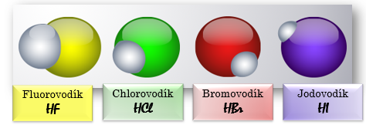
Halogenvodíky sú jedovaté páchnuce plynné látky dobre rozpustné vo vode.
- alkalickými kovmi: napr.: chlorid sodný - NaCl
Fluór :
Žltý plyn s prenikavým zápachom.
Je to najreaktívnejší halogén.
V prírode sa vyskytuje vo forme minerálov.
V organizmoch stavovcov je stavebná časť kostí a zubnej skloviny.
Preto sa jeho zlúčeniny pridávajú do zubných pást.
Je súčasťou zlúčenín, ktoré poznáme pod názvom teflon či freón.

Chlór :
Je to žltozelený plyn s charakteristickým zápachom.
V prvej svetovej vojne bol použitý ako bojový plyn.
Na Zemi sa nachádza len v zlúčeninách.
Medzi najbežnejšie minerály patria halit – kamenná soľ a sylvín.
Chlór a jeho zlúčeniny sa používajú na dezinfekciu, na bielenie papiera.
Kyselina chlorovodíkovú (HCl) máme aj v žalúdku, kde pomáha s trávením potravy.
Známou zlúčeninou chlóru je aj PVC (polyvinylchlorid) – podlahové krytiny, plastové okná, kanalizácia.
Bróm :
Červenohnedá kvapalina s nepríjemným zápachom.
Pri bežných podmienkach sú kvapalné len dva prvky: bróm a ortuť.
V prírode sa vyskytuje len vo forme zlúčenín.
Jeho zlúčenina sa používa vo fotografickej chémii.
Najväčším zdrojom Br⁻ je Mŕtve more.
Jód :
Sivočierna tuhá kryštalická látka, ktorá pri bežnej teplote sublimuje.
Jeho pary sú fialové.
V prírode sa vyskytuje len v zlúčeninách.
Jeho zlúčeniny sú v štítnej žľaze, nedostatok jódu môže spôsobiť človeku vážne problémy.
Aby sa zabránilo jeho nedostatku v ľudskom tele umelo sa pridáva napríklad do kuchynskej soli, na ktorej nájdete podnadpis: jodidovaná, jódovaná.
Jódová tinktúra sa používa v medicíne na dezinfekciu rán.
Astát :
Patrí k najvzácnejším prvkom na Zemi.
Je to rádioaktívny prvok.
Veľmi rýchlo sa rozpadá, preto je veľmi ťažko ho pozorovať.

Alkalické kovy
Sú to prvky 1.skupiny (IA) PTP okrem vodíka:
lítium, | sodík | draslík | rubídium | cézium | francium
Sú to mäkké, striebrolesklé krájateľné kovy, sú veľmi reaktívne.
V poslednej=__________________________ vrstve majú iba ______ elektrón.
Tento elektrón veľmi ľahko ODOVZDÁVAJÚ a poskytujú do chemickej väzby.
V prírode sa v čistom stave nevyskytujú – nenájdeme čistý sodík a pod.
Vyskytujú sa iba v zlúčeninách!!!!!
Vytvárajú katióny, ktoré majú oxidačné číslo_________, napr. Na⁺, K⁺
Majú vždy príponu ___________, napríklad______________________________
Majú menšiu hustotu ako voda – plávu a rýchlo sa pohybujú po hladine.
Sú to biogénne prvky = nevyhnutné pre fungovanie aj stavbu organizmov!
Lítium :
Je to veľmi ľahký a mäkký kov.
V prírode sa vyskytuje ako súčasť minerálov.
Je súčasťou ľahkých a odolných zliatin v leteckých súčiastkach.
Jeho zlúčeniny sú súčasťou liekov pre psychicky chorých pacientov.
Používa sa na výrobu špeciálnych skiel.
Sodík :
- najbežnejší z alkalických kovov.
Prijímame ho vo forme kuchynskej soli – chloridu sodného – soľ nad zlato
Vyrába sa elektrolýzou roztavenéhochloridu sodného – kuchynskej soli.
V čistom stave ho uchovávame v nádobe s petrolejom – inak by reagoval s
kyslíkom zo vzduchu.

Zvýšený príjem soli môže byť príčinou zvýšeného krvného tlaku a iných ochorení.
Reakcia sodíka s vodou
- prebieha veľmi rýchlo až búrlivo
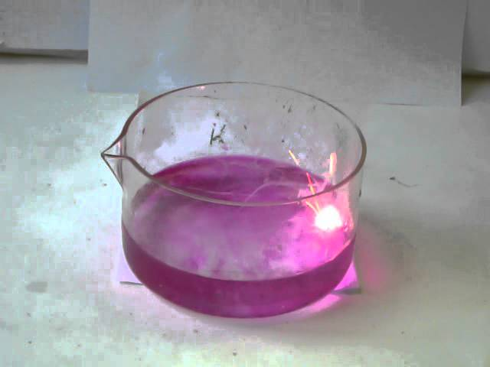
- pridaním indikátora sa voda sfarbí na ružovo-fialovo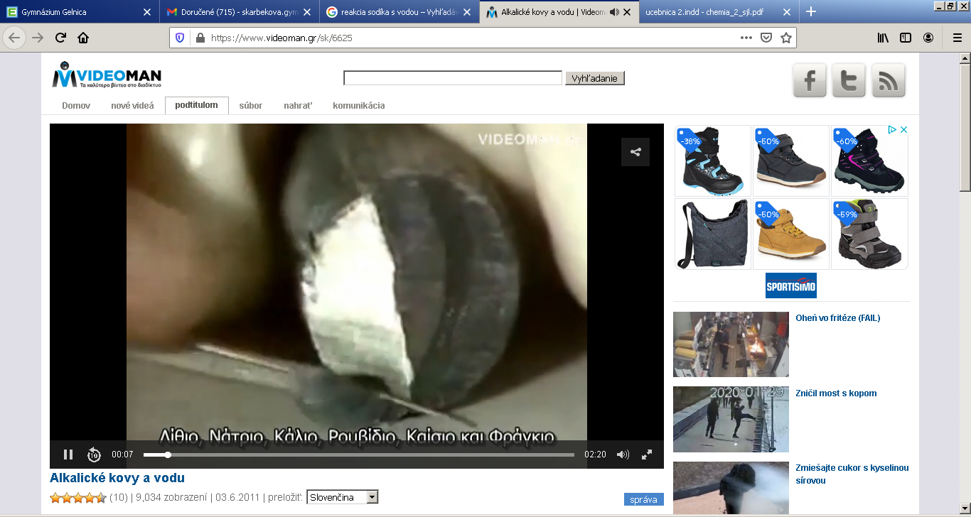 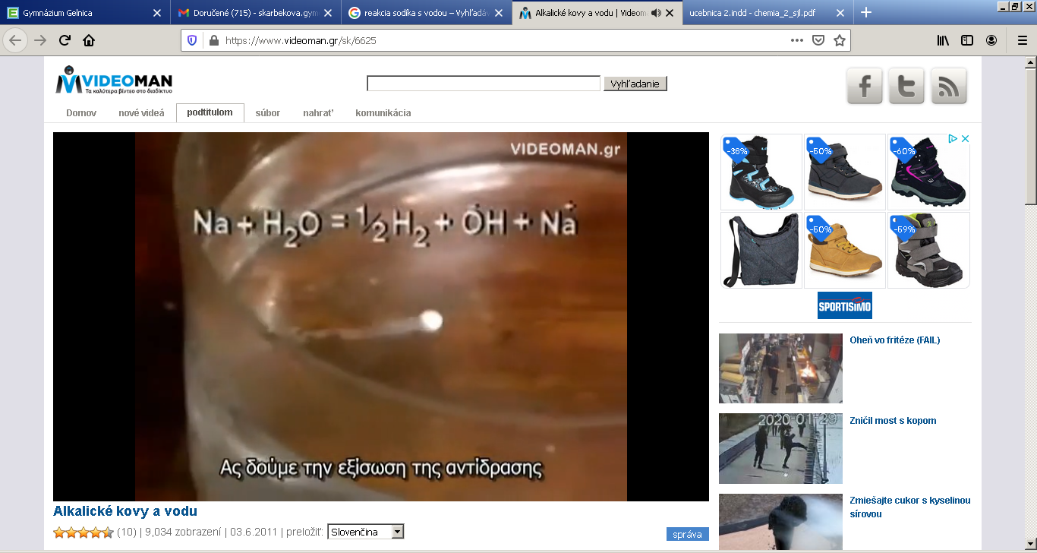 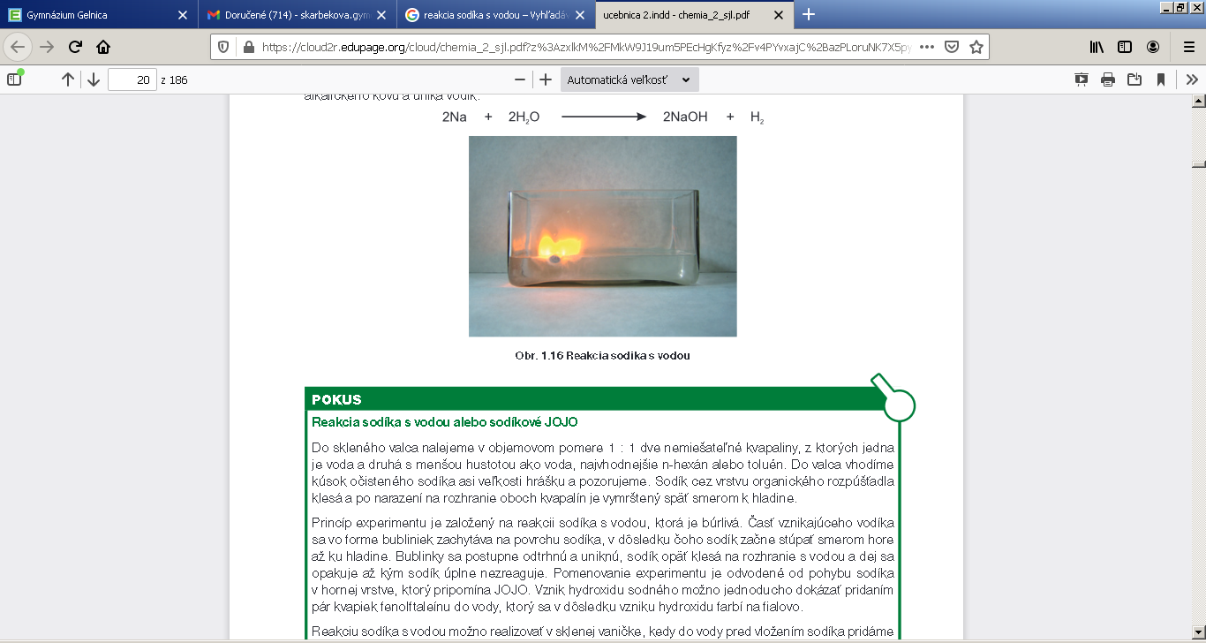

Draslík :
V prírode sa vyskytuje v mineráli sylvín.
Je nevyhnutný pri raste rastlín, preto ho do pôdy pridávame vo forme hnojiva
NPK, ktoré obsahuje ______________________________________________________________
Pre človeka je dôležitý pri činnosti svalov, najmä srdca.
Je obsiahnutý najmä v ovocí, zelenine, strukovinách, orechoch, hovädzom mäse.
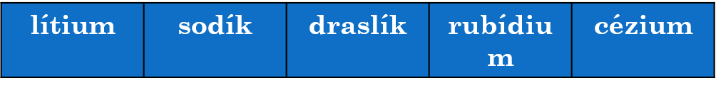
Katióny alkalických kovov a farba plameňa – robia sa plameňové skúšky:
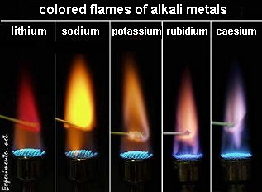

Karmínovočervená žltá odtiene fialovej

Železo
Je to 26.prvok PTP, nachádza sa v 8.skupine a 4.perióde.
Je to druhý najrozšírenejší prvok v zemskej kôre (po hliníku).
Neušľachtilý striebrolesklý kov.
Najpoužívanejší kov súčasnosti.
V prírode sa v čistom stave nevyskytuje.
Je to veľmi dôležitý biogénny prvok.
Železo v chemických reakciách :
- Zlučovanie železa so sírou za vzniku sulfidu železnatého:
Fe +S → FeS
- Reakcia železa so síranom meďnatým:
Fe + CuSO₄ → FeSO₄ + Cu
Železná doba :
- Železná doba (na Slovensku: cca 750 p.n.l. – prelom letopočtu) je obdobie v dejinách praveku a archeológii, v ktorom sa bežne začali používať železné nástroje a zbrane.
- Na prednom východe sa železo objavilo okolo 2500 p.n.l
- Výrobky zo železa postupne nahradili bronz.
- Prvé taviace pece boli zahĺbené jamové pece, do ktorých sa dávala železná ruda a drevené uhlie.
- Objav tohto pevnejšieho kovu prispel k zlepšeniu náradia, nástrojov a zbraní.
- Táto doba prinášala boje, rozbroje a neistotu; násilie sa stalo až príliš častou súčasťou života.
Korózia :
Korózia železa alebo hrdzavenie je chemická reakcia železa so vzdušným kyslíkom, vodou, soľou.
Pri korózii dochádza k znehodnoteniu železa, vzniku hrdze.
Korózia železa spôsobuje veľké hospodárske škody, pred ktorými možno železo chrániť napríklad:
  - nátermi farbami,
  - pokovovaním (pochrómovaním, pozinkovaním,...)
  - poplastovaním
Výroba železa :
- Železo sa vyrába zo železnej rudy vo vysokých peciach za neustáleho dodávania tepla.
- Pri výrobe železa prebieha niekoľko chemických reakcií, ktoré by bez neustáleho dodávania tepla neprebehli.
- Na Slovensku sa vyrába železo v Košiciach.
Využitie železa:
Liatina – obsahuje okrem železa uhlík, kremík a ďalšie prímesi, je krehká, pevná, pomerne odolná voči korózii. Vyrábajú sa z nej kachle, kotly, radiátory, panvice,...
Oceľ – je to zliatina železa, malého množstva uhlíka (menej ako v liatine) a ďalších kovov. Je najpoužívanejší konštrukčný materiál. Je tvrdá, pružná, pevná, jednoducho sa opracováva a recykluje.
Železo ako biogénny prvok:
- Železo je súčasťou hemoglobínu, krvného farbiva, ktoré prenáša kyslík a oxid uhličitý.
- Do organizmu sa železo dostáva potravou.
- Nachádza sa hlavne v mäse, vaječnom žĺtku, špenáte, obilninách, strukovinách.
- Na jeho dobré vstrebanie v organizme je potrebný aj dostatok vitamínu C.
- Jeho nedostatok v organizme sa nazýva anémia, ľudovo „chudokrvnosť“. Jej prejavmi sú bledosť kože, únava, bolesti hlavy, nechutenstvo, poruchy spánku, málo energie, celková slabosť...

Názvoslovie halogenidov
Chemické vzorce zlúčenín sú medzinárodné, ale názvy zlúčenín sú v rôznych jazykoch rôzne.
Pravidlá ako vytvoriť zo vzorca názov zlúčeniny a z názvu zlúčeniny chemický vzorec sa „schovávajú“ za slovným spojením chemické názvoslovie.
Ak chceme tvorbu slovenských názvov zo vzorcov a vzorcov zo slovenských názvov zvládnuť, musíme OVLÁDAŤ, čo je to oxidačné číslo a prislúchajúce prípony a musíme ovládať chemické značky prvkov.
Oxidačné číslo | Prípona
I | - ný (-ny)
II | -natý
III | - itý
IV | -ičitý
V | - ičný, - ečný
VI | - ový
VII | - istý
VIII | - ičelý
Halogenidy:
Halogenidy sú skupinou dvojprvkových chemických zlúčenín.
Halogenidy sa skladajú z halogénu a z ďalšieho prvku.
Oxidačné číslo halogénu v halogenidoch je – I .
Oxidačné číslo v chemickom vzorci látky zapisujeme vpravo hore ku značke prvku rímskym číslom.
Dôležité: Súčet oxidačných čísel všetkých atómov v molekule je vždy nula.
Názov halogenidu je dvojslovný: podstatné meno + prídavné meno
Podstatné meno: fluorid, chlorid, bromid, jodid
Prídavné meno: názov prvku + prípona podľa oxidačného prvku v zlúčenine

Významné halogenidy
Fluoridy:
Kazivec – CaF₂ - Prevencia zubného kazu, výroba skla, hutníctvo
Fluorid sodný - Kedysi tabletky na prevenciu zubného kazu, Pridával sa alebo sa ešte pridáva do pitnej vody
Chloridy :
Chlorid sodný:
- Biela tuhá kryštalická látka rozpustná vo vode.
- Používa sa na dochucovanie jedál, konzervovanie potravín.
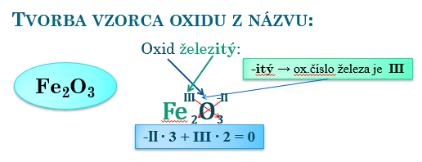
- Pre organizmus je zdrojom sodíka a chlóru.
- Ako fyziologický roztok (w = 9%) sa používa v medicíne na doplnenie vody a sodíka.
- Technický chlorid sodný sa používa ako prísada pri farbení látok, posypová soľ,.
- V chemickom priemysle sa používa na výrobu vodíka, chlóru, hydroxidu sodného a kyseliny chlorovodíkovej.
Chlorid draselný:
- Biela tuhá látka, dobre rozpustná vo vode.
- V prírode sa vyskytuje ako minerál sylvín:
- Používa sa ako hnojivo.
- Náhrada chloridu sodného pri vysokom krvnom tlaku.
- Surovina na výrobu hydroxidu draselného.
Chlorid vápenatý:
- Biela tuhá kryštalická látka, veľmi hygroskopická (pohlcuje vodu).
- Používa sa pri výrobe syra.
- Je dostupný ako hnojivo.
Bromidy:
Bromid strieborný – AgBr - Použitie vo fotografickom priemysle
Bromid draselný – KBr - Veterinárny liek, použitie vo fotografickom priemysle
Jodidy:
Jodid draselný: očné kvapky, tabletky jódovej profylaxie (pri havárii jadrovej elektrárne).
Názvoslovie oxidov
Oxidy sú skupinou dvojprvkových chemických zlúčenín.
Oxidy sa skladajú z kyslíka a z ďalšieho prvku.
Oxidačné číslo kyslíka v oxidoch je – II .
Názov oxidu je dvojslovný: podstatné meno + prídavné meno
Podstatné meno: oxid
Prídavné meno: názov prvku + prípona podľa oxidačného čísla prvku v zlúčenine

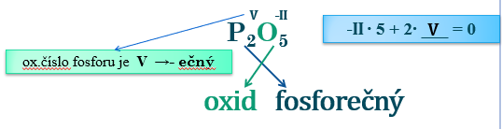

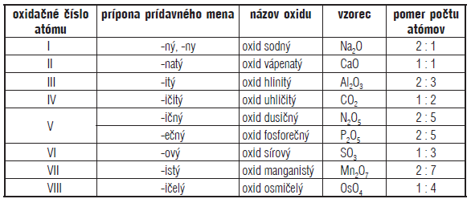

Oxidy v stavebníctve
Skúmanie vlastností oxidu vápenatého a oxidu kremičitého:
Pomôcky a chemikálie: kadičky, skúmavky, chemická lyžička, odparovacia miska, Petriho miska, voda, oxid vápenatý, piesok (oxid kremičitý), roztok hydroxidu sodného (w=10%), roztok kyseliny sírovej (w=10%).
Postup:
- Pozorujte skupenstvo a vzhľad oxidov.
- Skúmajte ich rozpustnosť vo vode a v roztokoch hydroxidu sodného a kyseliny sírovej ( do skúmaviek nalejeme postupne kvapaliny a pridáme lyžičkou trochu CaO, potom do iných troch skúmaviek s kvapalinami pridáme SiO₂).
- Do odparovacej misky nasypte po 3 lyžičky piesku a oxidu vápenatého, pridajte trochu vody a vytvorte hladkú hmotu.
- Hmotu prelejte na Petriho misku a nechajte stáť.
- Pozorované skutočnosti zapíšte do tabuľky:

Po zmiešaní oxidu vápenatého a oxidu kremičitého s vodou vznikla po čase
_________________________ .
látka  vlastnosť |  | Oxid vápenatý | Oxid kremičitý
Skupenstvo
Farba
Vzhľad
Rozpustnosť v  (reakcia s) | H₂O
 | NaOH
 | H₂SO₄

Oxid vápenatý:
Biela tuhá látka, hovoríme jej aj pálené vápno.
Jeho reakcia s vodou je silne exotermická, pričom vzniká „hasené vápno“, hydroxid vápenatý (o ňom neskôr).
Vyrába sa vo vápenke z vápenca (uhličitan vápenatý) za neustáleho dodávania tepla (horením koksu). Je to endotermická reakcia.
Využitie oxidu vápenatého:
  - stavebníctvo : je súčasťou malty, cementu a betónu ( ako spojivo sa používalo pálené vápno už v staroveku)
  - metalurgický priemysel, chemický priemysel, poľnohospodárstvo

Oxid kremičitý:
V prírode sa vyskytuje ako minerál kremeň.
Pri bežných podmienkach je veľmi málo reaktívny.
Kryštál kremeňa je súčasťou hodinového strojčeka (má označenie Quartz)
Vybrúsené kryštály kremeňa sa používajú v šperkárstve.
Ako kremenný piesok sa používa na výrobu skla.
Ako piesok je súčasťou malty, betónu.
Kremenný piesok možno použiť ako dekoráciu, na detských ihriskách, ihriskách plážového volejbalu, ale aj na filtráciu a čistenie vody.

Oxidy v životnom prostredí
Oxid siričitý – SO₂:
Bezfarebný, jedovatý, zapáchajúci plyn.
Dráždi dýchacie cesty.
Jeho najväčším producentom sú tepelné elektrárne.
Vzniká spaľovaním hnedého uhlia s veľkým obsahom síry.
Reakciou s vodou vzniká v ovzduší kyselina.
Dôsledkom sú kyslé dažde, ktoré :
  - majú negatívny vplyv na rastliny a živočíchy,
  - poškodzujú sochy, budovy z vápenca,
  - vdychovaním spôsobujú poškodenie sliznice s náchylnosťou na respiračné ochorenia (zápal priedušiek, astma).
Oxidy dusíka:
Keďže dusík tvorí viac oxidov, zvykneme ich označovať spoločne: NO_{x} .
Na vzniku kyslých dažďov sa podieľajú najmä oxid dusnatý a oxid dusičitý.
Sú jedovaté, pôsobia dráždivo na oči a dýchacie cesty.
Do vzduchu sa dostávajú najmä vo výfukových plynoch.
Oxid dusný – N₂O:
  - prirodzený skleníkový plyn,
  - považuje sa za plyn poškodzujúci ozónovú vrstvu,
  - nazývaný aj rajský plyn,
  - používa sa ako anestetikum, analgetikum, sedatívum.

Oxid uhoľnatý:
Bezfarebný plyn bez zápachu. Je horľavý.
Vzniká pri nedokonalom spaľovaní palív (nedostatok kyslíka).
Preto v miestnostiach (kotolne, izby), kde dochádza k spaľovaniu palív (zemný plyn, drevo, uhlie) musí byť zabezpečený dostatočný prísun kyslíka (vetranie), prípadne sa používajú detektory.
Je prudko jedovatý.
Viaže sa na hemoglobín, človek sa môže udusiť.
Oxid uhličitý:
Bezfarebný plyn bez chuti a zápachu.
Má väčšiu hustotu ako vzduch.
Je čiastočne rozpustný vo vode (sýtené nápoje).
Je nedýchateľný, nehorľavý.
Je reaktantom fotosyntézy a produktom dýchania.
Je produktom horenia.
Používa sa ako náplň do hasiacich prístrojov (zabraňuje prístupu vzdušného kyslíka).
Ako suchý ľad sa používa na chladenie.
Je to skleníkový plyn. Dôsledkom nadmerného skleníkového efektu je globálne otepľovanie.
Kvalita ovzdušia
Zariadenia na meranie znečistenia ovzdušia sú umiestnené v automatizovaných monitorovacích staniciach.
Výsledky z merania sú zobrazované online na internetovej stránke Slovenského hydrometeorologického ústavu, ktorý zabezpečuje monitoring kvality ovzdušia.
Kyseliny v domácnosti
Vo všeobecnosti sú kyseliny užitočné ale nebezpečné látky.
V domácnosti však bežne používame niektoré z nich:
  - Kyselina citrónová (v citrónoch, na dochucovanie pri zaváraní, ...)
  - Kyselina octová (8% - 20% ocot)
  - Kyselina L-askorbová (vitamín C)
látka  vlastnosti | Ocot | Citrónová šťava | Kyselina citrónová | Vitamín C
Rozpustnosť vo vode
Skupenstvo
Vzhľad, farba
Vôňa/zápach
Vplyv na farbu čaju
Chuť
Indikátor :
Indikátor = ukazovateľ
V chémii je indikátor látka, ktorá mení farbu v prítomnosti inej chemickej látky, v našom prípade kyseliny.
V chemickom laboratóriu sa zvyknú používať indikátory:
  - Lakmus
  - Fenolftaleín (biely prášok rozpustný v alkohole)
  - Univerzálny indikátor (papierik)

Kyseliny a indikátory:
Pomôcky: kadičky, univerzálny indikátorový papierik, roztok lakmusu, citrónová šťava, ocot, pulirapid, kyselina chlorovodíková (w=3%)
Postup:
  - Do kadičiek nalejeme skúmané roztoky, ponoríme do nich univerzálny indikátorový papierik,
  - papierik vyberieme a prilejeme roztok lakmusu.
  - Pozorujeme.
Pozn.: Ak by sme použili ako indikátor fenolftaleín (bezfarebný roztok), farba skúmaných kyslých roztokov by sa nezmenila.
Stupnica pH
Prečo vlastne používame indikátory?
Práve preto, že dokážu poukázať na prítomnosť často nebezpečnej látky.
Charakter roztokov môžeme vyjadriť stupnicou pH, čísla v nej sú bežne od 0 do 14.
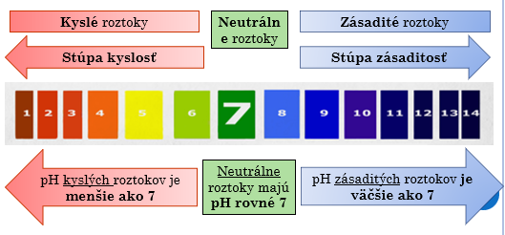
Vodné roztoky môžeme z hľadiska pH rozdeliť na tri skupiny:

Zloženie a vlastnosti kyselín
Všetky kyseliny obsahujú prvok vodík.
Podľa obsahu kyslíka v molekule kyseliny ich rozdeľujeme na:
Bezkyslíkaté kyseliny : sú to dvojprvkové zlúčeniny zložené z vodíka a nekovového prvku.
Kyslíkaté kyseliny : sú to trojprvkové zlúčeniny zložené z vodíka, kyselinotvorného prvku a z kyslíka.
Bezkyslíkaté kyseliny
Najvýznamnejšie sú halogenvodíkové kyseliny, ktoré vznikajú ako vodné roztoky halogenvodíkov (chemický vzorec majú rovnaký):
Fluorovodík HF → kyselina fluorovodíková
Chlorovodík HCl → kyselina chlorovodíková
Bromovodík HBr → kyselina bromovodíková
Jodovodík HI → kyselina jodovodíková
Medzi bezkyslíkaté kyseliny patrí aj kyselina sulfánova (sírovodíková) – H₂S (vzniká rozpustením plynu sulfánu vo vode, sulfán je prudko jedovatý plyn so zápachom pokazených vajec)
Kyslíkaté kyseliny :
HNO₃ kyselina dusičná
H₂SO₄ kyselina sírová
H₃PO₄ kyselina trihydrogenfosforečná
H₂SO₃ kyselina siričitá
Ionizácia kyselín:
Je to dej, ku ktorému dochádza, ak sú kyseliny vo vodnom roztoku:
V tomto procese sa molekula kyseliny štiepi na katión vodíka a anión kyseliny.
Katión vodíka sa zlučuje s molekulou vody (sám nevie existovať), pričom vzniká oxóniový katión:
H⁺ + H₂O → H₃O⁺
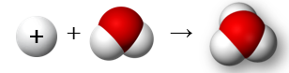

Oxóniový katión H₃O⁺ spôsobuje kyslosť kyselín!
Ionizácia kyseliny chlorovodíkovej:
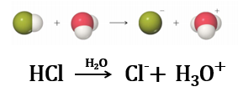
Zjednodušený zápis ionizácie:
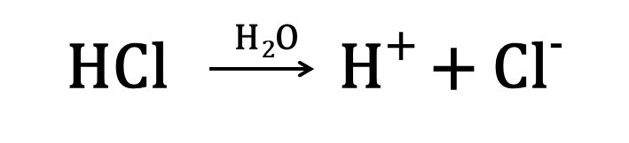
Významné kyseliny
Kyseliny sa predávajú ako koncentrované roztoky.
Sú to žieraviny.
Mnohé sú jedovaté a pôsobia leptajúco (vznikajú ťažké poškodenia kože) .
Pri práci s nimi a ich skladovaní treba dodržiavať prísne bezpečnostné predpisy.
Pri práci s nimi musíme používať ochranné prostriedky (rukavice, plášť, okuliare).
S kontrovanými kyselinami môže pracovať len učiteľ!
Pri ich riedení vždy opatrne lejeme kyselinu do vody!
Prvá pomoc pri poleptaní kyselinou:
postihnuté miesto opláchnuť prúdom studenej vody, podľa potreby volať: 112, 155.
Napriek tomu, že sú nebezpečné, sú dôležité v každodennom živote i v priemysle!
Kyselina chlorovodíková – HCl
Je prchavá.
Bezfarebná až žltkastá kvapalina s výrazným zápachom.
Technická sa predáva pod obchodným názvom kyselina soľná ako 31% -33%.
Veľmi zriedená je súčasťou žalúdočných štiav, pomáha pri trávení.
Využitie HCl:
  - čistenie kovov pred zváraním, odstraňovanie hrdze,
  - odstraňovanie vodného kameňa,
  - výroba liekov, farieb, plastov
  - V pomere 3:1 s kyselinou dusičnou tvorí lúčavku kráľovskú, ktorá dokáže rozpustiť aj zlato alebo platinu.
Kyselina dusičná – HNO₃
Je prchavá.
Bezfarebná (čerstvá), nažltlo až červenohnedá kvapalina (pod vplyvom svetla).
Pri jej rozklade vznikajú jedovaté oxidy dusíka!
Skladuje sa v tmavých fľašiach s dvojitým uzáverom.
Koncentrovaná sa predáva ako 65% -69%.
Využitie HNO₃:
  - Výroba hnojív, výbušnín.
  - Pasivácia kovov (kov sa po styku s kyselinou pokryje vrstvičkou oxidu, čím sa zabráni korózii).
  - V pomere 1:3 s kyselinou chlorovodíkovou tvorí lúčavku kráľovskú, ktorá dokáže rozpustiť aj zlato alebo platinu.
Kyselina sírová – H₂SO₄
Nie je prchavá.
Pohlcuje vzdušnú vlhkosť, je hygroskopická.
Odoberá látkam vodu.
Bezfarebná olejovitá kvapalina.
Najdôležitejšia a najpoužívanejšia kyselina chemického priemyslu.
Koncentrovaná sa predáva ako 96%.
Využitie H₂SO₄:
  - Výroba hnojív, výbušnín, v textilnom a papierenskom priemysle,...
  - Je náplňou akumulátorov v automobiloch.
Skúmanie zásaditosti roztokov
Pomôcky: kadičky, univerzálny indikátorový papierik, roztok lakmusu, fenolftaleín, roztok hydroxidu sodného (w=5%), roztok hydroxidu draselného (w=5%)
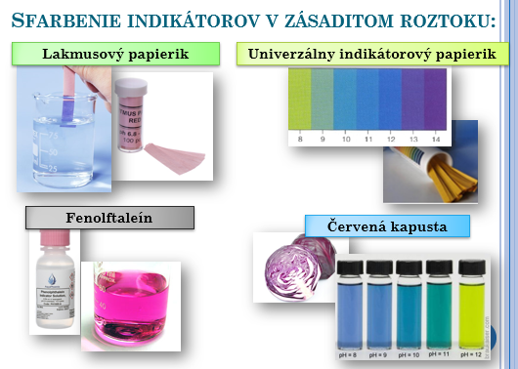
Postup:
- Do kadičiek nalejeme skúmané roztoky, ponoríme do nich univerzálny indikátorový papierik,
- papierik vyberieme a prilejeme roztok fenolftaleínu.
- Pozorujeme.
Pozn.: ako tretí indikátor môžeme použiť aj roztok lakmusu alebo červenej kapusty.
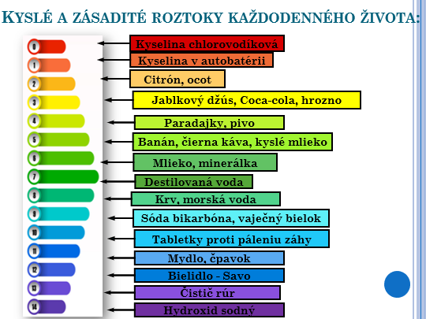
Zloženie a vlastnosti hydroxidov
Hydroxidy sú trojprvkové zlúčeniny zložené z kyslíka, vodíka a kovového prvku.
Všetky hydroxidy obsahujú hydroxidový anión – OH⁻ .
Rozpúšťanie hydroxidu sodného vo vode je exotermický dej.
NaOH hydroxid sodný
KOH hydroxid draselný
Ca(OH)₂ hydroxid vápenatý
Al(OH)₃ hydroxid hlinitý
Ionizácia hydroxidov:
Je to dej, ku ktorému dochádza, ak sú hydroxidy vo vodnom roztoku:
V tomto procese sa molekula hydroxidu štiepi na katión kovu a hydroxidový anión.
Hydroxidový anión OH⁻ spôsobuje zásaditosť hydroxidov!
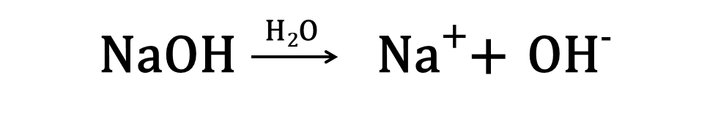

Významné hydroxidy
Sú to žieraviny.
Väčšinou sú dobre rozpustné vo vode.
Vytvárajú zásadité roztoky.
Pri práci s nimi a ich skladovaní treba dodržiavať prísne bezpečnostné predpisy.
Pri práci s nimi musíme používať ochranné prostriedky (rukavice, plášť, okuliare).
Prvá pomoc pri poleptaní kyselinou:
- postihnuté miesto opláchnuť prúdom studenej vody,
- podľa potreby volať: 112, 155.
Napriek tomu, že sú nebezpečné, sú dôležité v každodennom živote i v priemysle!
Hydroxid sodný – NaOH
Biela tuhá látka.
Veľmi dobre rozpustný vo vode (rozpúšťanie je exotermický dej).
Je hygroskopický. Pohlcuje nielen vzdušnú vlhkosť ale aj oxid uhličitý (preto sa musí uskladňovať vo veľmi dobre uzavretých nádobách).
Vyrába sa elektrolýzou chloridu sodného.
Využitie NaOH:
Výroba: mydla – tuhé „jadrové“ mydlo, papiera, plastov, textilných vlákien, celulózy.
V domácnosti sa používa na čistenie upchatých odtokov.
Je veľmi dôležité skladovať ho mimo dosahu detí!
Hydroxid draselný – KOH
Biela tuhá látka.
Veľmi dobre rozpustný vo vode.
Je hygroskopický. Pohlcuje nielen vzdušnú vlhkosť ale aj oxid uhličitý (preto sa musí uskladňovať vo veľmi dobre uzavretých nádobách).
Vyrába sa elektrolýzou chloridu draselného.
Využitie KOH:
Výroba: mydla – tekuté „mazľavé“ mydlo, papiera, plastov, textilných vlákien, celulózy.
Hydroxid vápenatý – Ca(OH)₂
Biela tuhá látka.
Vo vode menej rozpustný.
Známy ako hasené vápno.
Vyrába sa z páleného vápna zmiešaním s vodou.
Využitie Ca(OH)₂ :
- V stavebníctve, spolu s pieskom a vodou ako vápenná malta.
- Na bielenie a dezinfekciu stien, natieranie kmeňov stromov (vápenné mlieko).
- Vápnenie kyslých pôd v poľnohospodárstve.
- Výroba cukru a sódy.
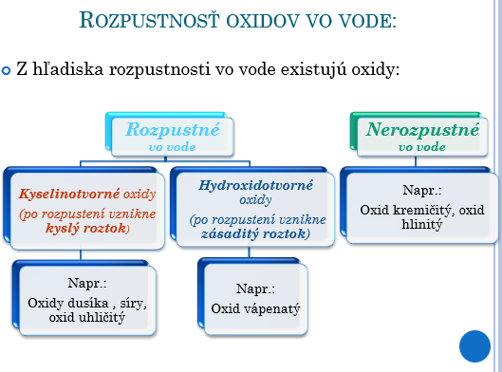

Čo sú soli
Soli sú dôležitou a rozšírenou skupinou chemických zlúčenín.
Soli sú zlúčeniny odvodené od kyslíkatých a bezkyslíkatých kyselín.
Preto často hovoríme o týchto zlúčeninách ako o soliach kyselín.
Soli sa skladajú z katiónu (najmä) kovového prvku a z aniónu kyseliny.
Soli sú tuhé látky, ktoré môžu byť rozlične sfarbené.
V prírode sa vyskytujú väčšinou ako kryštalické látky.
Z roztoku sa dajú oddeliť kryštalizáciou.
Medzi ich časticami sú pevné iónové väzby.
Majú vysokú teplotu topenia.
Väčšinou sú dobre rozpustné vo vode, takýto roztok je potom elektricky vodivý.
Názvoslovie solí
Vieme: Súčet oxidačných čísel všetkých atómov v molekule je vždy nula.
Názov soli je dvojslovný: podstatné meno + prídavné meno
Podstatné meno sa utvára od názvu kyseliny, z ktorej je soľ odvodená:
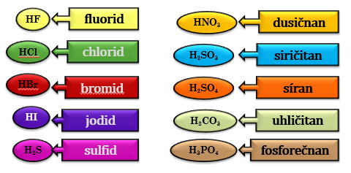
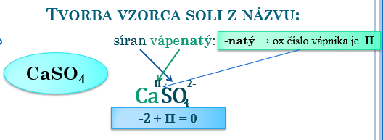
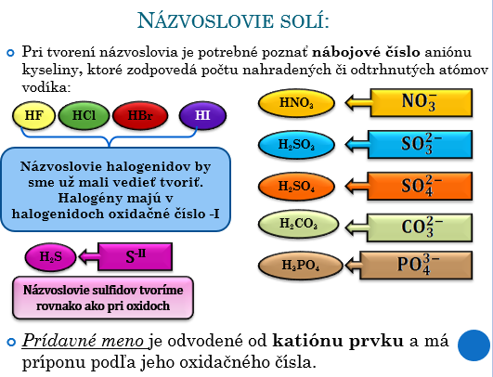
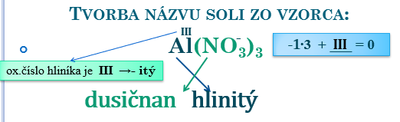

Významné soli kyslíkatých kyselín
Medzi významné soli kyslíkatých kyselín patria:
Sírany – soli kyseliny sírovej
Dusičnany – soli kyseliny dusičnej
Uhličitany – soli kyseliny uhličitej
Hydrogenuhličitany – soli kyseliny uhličitej
Síran vápenatý CaSO₄
Je to biela tuhá látka málo rozpustná vo vode.
V prírode sa vyskytuje ako minerál sadrovec (CaSO₄ ∙ 2 H₂O)
Používa sa na výrobu sadry (CaSO₄ ∙ 0,5 H₂O) zahrievaním sadrovca.
Používa sa v stavebníctve.
Síran meďnatý CuSO₄
Je to biela tuhá látka.
Z vodného roztoku kryštalizuje s piatimi molekulami vody ako modrá skalica (CuSO₄ ∙ 5 H₂O)
Modrá skalica sa používa na postrek viniča proti hubovým ochoreniam, na dezinfekciu vody v bazénoch, ...
Dusičnan draselný KNO₃
Je to biela tuhá látka, dobre rozpustná vo vode.
Poznáme ho aj pod názvom draselný liadok.
Použitie:
- zložka hnojív,
- výroba skla,
- pyrotechnika, výroba pušného prachu.
Nahromadené umelé hnojivá však môžu presiaknuť cez pôdu a znečistiť vodné zdroje.
Zvýšené množstvo dusičnanov môžu obsahovať hlavne rýchlená jarná zelenina (šalát, špenát, reďkovka,...)
Dusičnan sodný NaNO₃
Je to biela tuhá látka, dobre rozpustná vo vode.
Poznáme ho aj pod názvom čílsky liadok.
Použitie:
- zložka hnojív,
- výroba skla,
- v potravinárstve pri výrobe trvanlivých mäsových výrobkov, na ich konzervovanie, udržanie sfarbenia
- pyrotechnika.
Uhličitan sodný Na₂CO₃
Je to biela tuhá látka, dobre rozpustná vo vode.
Poznáme ho aj pod názvom sóda.
Z vodného roztoku kryštalizuje s desiatimi molekulami vody ako kryštálová sóda (Na₂CO₃ ∙ 10 H₂O)
Použitie:
- výroba skla,
- výroba pracích prostriedkov, zmäkčovanie vody.
Známy je už zo starého Egypta (mumifikácia).
Hydrogenuhličitan sodný NaHCO₃
Je to biela tuhá látka, menej rozpustná vo vode.
Poznáme ho aj pod názvom sóda bikarbóna.
Použitie:
- do zákuskov na kyprenie,
- súčasť kypriaceho prášku do pečiva,
- na neutralizáciu zvýšeného množstva žalúdočnej kyseliny,
- na odstránenie zápachu v domácnosti (odtoky, chladnička, kuchynské nádoby, ...)
- Na čistenie kovových predmetov, škvŕn.
Pri zohrievaní sa rozkladá na uhličitan vápenatý, oxid uhličitý a vodu.
Uhličitan vápenatý CaCO₃
Je to biela tuhá látka, málo rozpustná vo vode.
Známy aj ako krieda.
Je hlavnou zložkou horniny s názvom vápenec.
Použitie:
  - v kozmetickom priemysle,
  - v maliarstve,
  - ako mramor v stavebníctve,
  - výroba páleného vápna,
  - hnojenie pôdy.
Hydrogenhličitan vápenatý Ca(HCO₃)₂
Je známy len vo forme vodného roztoku.
Spôsobuje tvrdosť vody (po zahriatí vody sa usadzuje napr. na špirálach opäť uhličitan vápenatý ako vodný kameň).
Vzniká v prírode pri pôsobení vody a oxidu uhličitého na vápenec, kvapalina rozrušuje horninu, pričom po odparení vody a oxidu uhličitého vznikajú unikátne krasové útvary.
Vznik krasových útvarov, jaskýň :

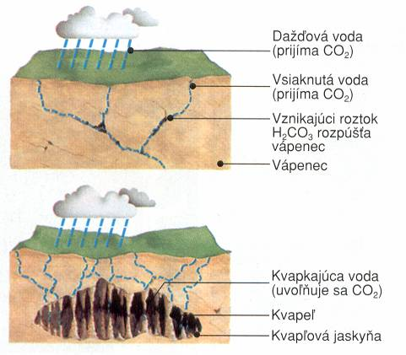

Chemické reakcie a chemické rovnice
Chemický dej, pri ktorom sa látky menia na iné látky nazývame chemická reakcia.
Látky, ktoré vstupujú do chemickej reakcie – reagujú, nazývame reaktanty.
Látky, ktoré vznikajú pri chemickej reakcii nazývame produkty.
Chemickú reakciu sme doteraz zapisovali schémou:
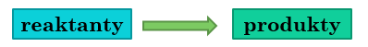
Pri každej chemickej reakcii platí tento zákon:
Hmotnosť všetkých reaktantov sa rovná hmotnosti všetkých produktov.
Zákon zachovania hmotnosti pri chemických reakciách objavili (nezávisle od seba) už pred vyše 200 rokmi M. V. Lomonosov a A. L. Lavoisier
Chemické reakcie zapisujeme chemickými rovnicami.
V chemickej rovnici reaktanty a produkty zapisujeme chemickými značkami a chemickými vzorcami.
Presnejšia formulácia zákona zachovania hmotnosti:
Celkový počet atómov jednotlivých prvkov v reaktantoch musí byť rovnaký ako celkový počet atómov jednotlivých prvkov v produktoch.
Dodržanie zákona zachovania hmotnosti zabezpečujeme stechiometrickými koeficientami.
Sú to čísla, ktoré píšeme pred chemický vzorec reaktantov alebo produktov.
Z takto upravenej chemickej rovnice môžeme potom zistiť aj pomer počtu častíc pri chemickej reakcii.

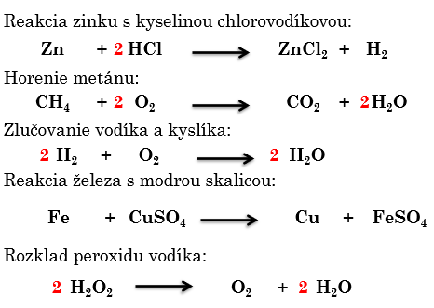

Horenie horčíka
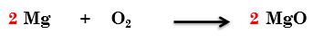

Neutralizácia
Oxóniový katión H₃O⁺ spôsobuje kyslosť kyselín.
Hydroxidový anión OH⁻ spôsobuje zásaditosť hydroxidov.
pH kyslých roztokov je menšie ako 7 , v kyslých roztokoch je prevaha H₃O⁺
Neutrálne roztoky majú pH rovné 7, v neutrálnych roztokoch je rovnováha H₃O⁺ a OH⁻
pH zásaditých roztokov je väčšie ako 7, v zásaditých roztokoch je prevaha OH⁻
Neutralizácia je chemická reakcia kyseliny a hydroxidu za vzniku vody a soli.
Kyslé vlastnosti kyselín a zásadité vlastnosti hydroxidov sa ich vzájomnou reakciou rušia.
Produktom neutralizácie je neutrálny roztok.
Neutralizácia je exotermická reakcia.
Využitie neutralizácie:
  - stanovenie množstva kyselín a hydroxidov v látkach (minerálne vody, pôda),
  - zneškodnenie kyselín alebo hydroxidov v odpadových vodách, pôdach,
  - výroba solí,
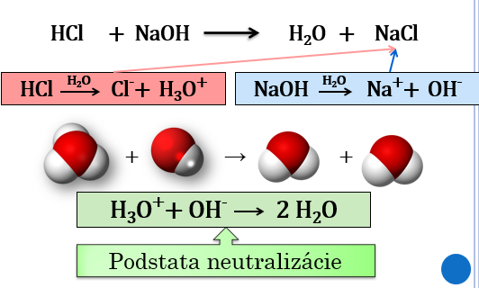

Redoxné reakcie
Názov typu chemickej reakcie vznikol z dvoch slov: redukcia a oxidácia.
Redoxná reakcia je typ chemickej reakcie, pri ktorej dochádza k zmene oxidačných čísel reaktantov a produktov.
Redoxná reakcia sa skladá z dvoch čiastkových reakcií: redukcie a oxidácie.
Redukcia je dej, pri ktorom sa zmenšuje oxidačné číslo atómu.
Atóm pritom prijme elektrón alebo elektróny.
Oxidácia je dej, pri ktorom sa zväčšuje oxidačné číslo atómu.
Atóm pritom odovzdá elektrón alebo elektróny.
Horenie horčíka:
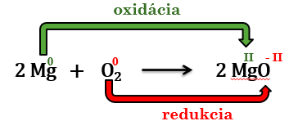
Horenie horčíka je redoxná reakcia.

Oxidácia : Mg ⁰ – 2 e ⁻ → Mg^{II}
Hovoríme, že horčík sa oxidoval.
Redukcia : O ⁰ + 2 e ⁻ → O^{-II}
Hovoríme, že kyslík sa redukoval.
Redoxné reakcie v praxi:
Horenie je rýchla redoxná reakcia.
Pri horení sa látky oxidujú kyslíkom. Hovoríme, že v tejto reakcii je kyslík oxidovadlo (sám sa redukuje).
Korózia niektorých kovov je pomalá redoxná reakcia.Pri elektrolýze (prechod elektrického prúdu hlavne kvapalinou) prebiehajú redoxné reakcia. O elektrolýze viac na budúci rok vo fyzike.
Redoxné reakcie prebiehajú pri činnosti (vybíjaní i nabíjaní) zdrojov elektrického napätia (monočlánky, batérie, akumulátory), opäť viac o rok vo fyzike.
Redoxnými reakciami sa vyrábajú mnohé látky: železo, kovy, kyseliny, hydroxidy.
Železný klinec a modrá skalica
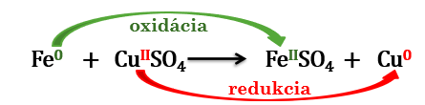
Železo sa oxidovalo. Fe ⁰ – 2 e ⁻ → Fe ^{II}
Meď sa redukovala. Cu ^{II}+ 2 e ⁻ → Cu ⁰

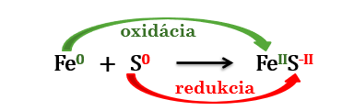
Chemické zlučovanie železa a síry

Železo sa oxidovalo. Fe ⁰ – 2 e ⁻ → Fe ^{II}
Síra sa redukovala. S ⁰+ 2 e ⁻ → S ^{-II}

